ZAPROSZENIE
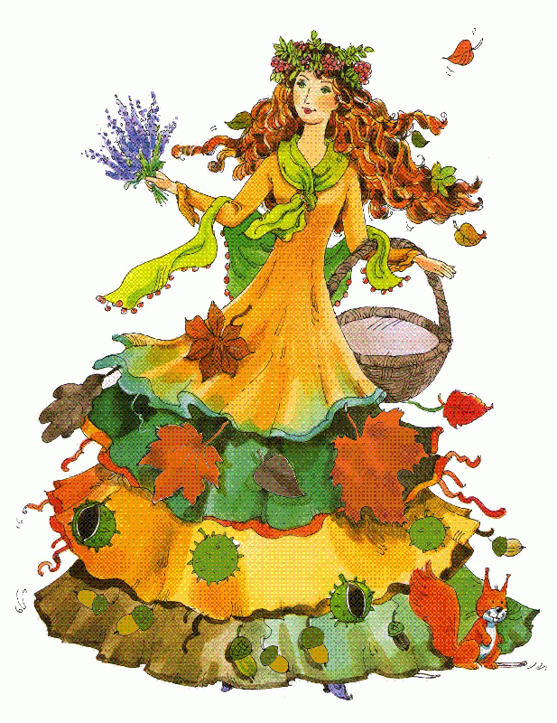
Bardzo serdecznie zapraszamy osoby chętne do udziału
w konkursie plastycznym
pt. „ Pani Jesień”.
Konkurs adresowany jest do uczniów wychowania przedszkolnego
(klasy 0).
REGULAMIN KONKURSU PLASTYCZNEGO POD HASŁEM „Pani Jesień”.
CELE KONKURSU
1. Pobudzanie aktywności twórczej.
2. Rozwijanie wyobraźni i twórczego działania.
3. Zdobywanie umiejętności posługiwania się środkami plastyki dla
wyrażania własnych przeżyć, przedstawienia określonych treści.
4. Zdobywanie umiejętności dostrzegania, odbioru i przeżywania wartości.
wizualnych środowiska przyrody.
5. Rozwijanie zainteresowań plastycznych.
6. Propagowanie wśród dzieci różnych technik plastycznych.
7. Uwrażliwienie uczniów na piękno barw jesiennego krajobrazu.
ZASADY KONKURSU:
- Konkurs plastyczny „Pani jesień” organizowany jest dla dzieci
z wychowania przedszkolnego.
- Każdy uczestnik wykonuje pracę plastyczną techniką dowolną
(np.: kredka, farby, wydzieranka, wycinanka, materiały przyrodnicze).
- Maksymalny format prac A – 3.
- Termin składania prac konkursowych w terminie do 15 listopada 2023r.
Do pań:
Agnieszki Manieckiej sala 41
Jolanty Palińskiej sala 41
- Obowiązkowo na odwrocie każdej pracy należy podać:
- tytuł pracy,
- imię i nazwisko autora pracy oraz grupa
- wiek autora pracy,
- Prace dostarczone po terminie nie będą brane pod uwagę w konkursie.
- Wyniki Konkursu zostaną ogłoszone przez Jury na początku grudnia 2023r.
- Uczestnicy konkursu akceptują powyższy regulamin. Prosimy o wypełnienie Oświadczenia dotyczącego udziału w Konkursie oraz zgody na wykorzystanie wizerunku dziecka, stanowiące załączniki do Regulaminu.

Zapraszamy do wspólnej zabawy. Przewidujemy nagrody dla autorów prac nagrodzonych i wyróżnionych.
Prace zwycięskie i wyróżnione zostaną wyeksponowane na stronie internetowej Szkoły Podstawowej nr 314.www.sp314.edupage.org zakładka „wychowanie przedszkolne”.
organizator konkursu:
Agnieszka Maniecka
Jolanta Palińska

ŻYCZYMY CIEKAWYCH POMYSŁÓW!

